1. Рассмотрена декомпозиция завтрака:
- Цель: показать последовательность действия для приготовления завтрака;
- Вид декомпозиции: функциональная;
- Количество уровней декомпозиции: 4;
- Ошибки в декомпозиции: нарушение подчиненности: пункт 1.1.2 не относится к подготовке яйца; нарушение целостности: отсутствуют напитки и посуда; логическая ошибка: подготовка воды 1.2 должна быть до подготовки яйца 1.1;
- Исправленная версия декомпозиции:

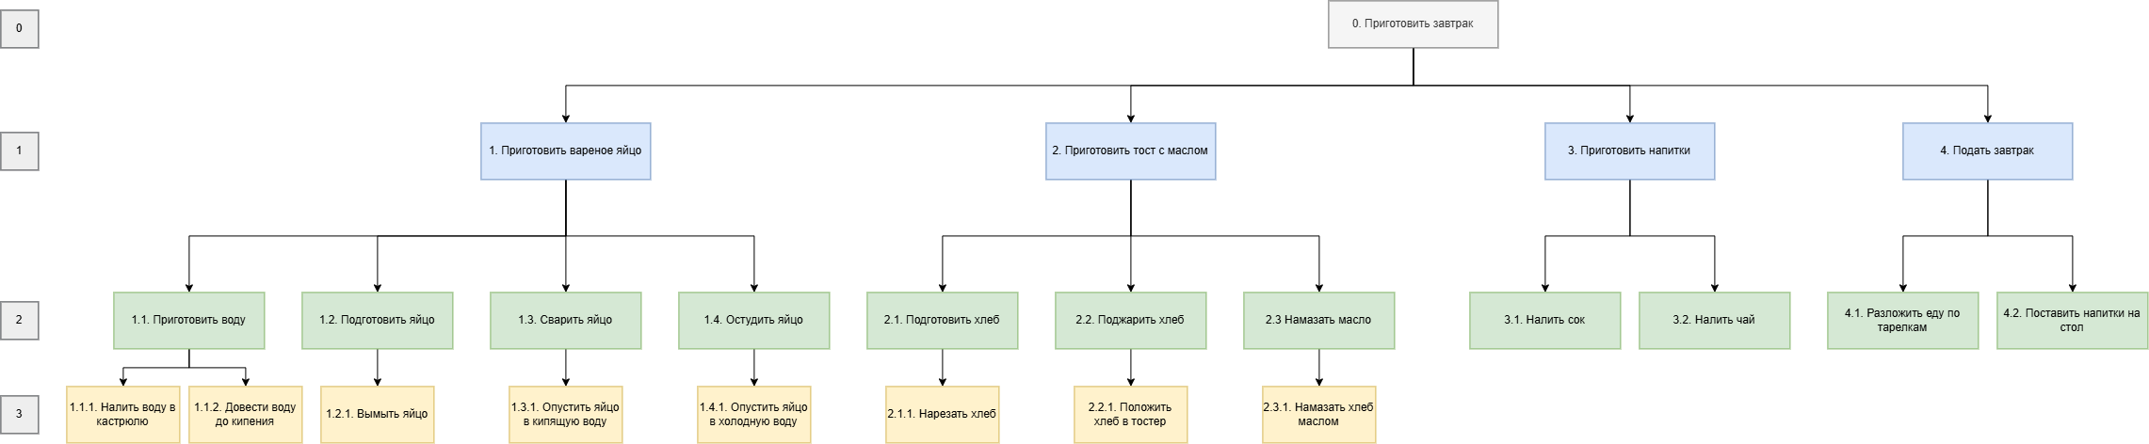

2. Объектная декомпозиция завтрака:
  - Цель: описать состав завтрака как набор физических объектов (ингредиенты, блюда, посуда, приборы), необходимых для его приготовления и подачи;
  - Декомпозиция до уровня 2:
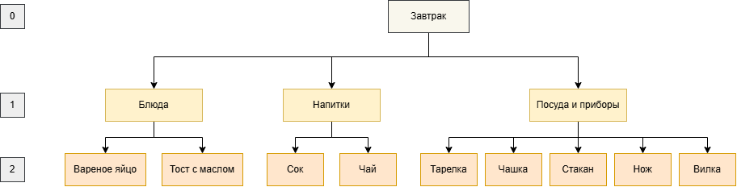
- Критерии разбиения: уровень 1: тип объекта, уровень 2: конкретный вид объекта.

